- Open MovieMaker
- Kies voor ‘video of foto toevoegen’
- Zoek het filmpje op (of download het eerst) en voeg het filmpje toe in Moviemaker
- Kies voor ‘bewerken’
- Klik nu op ‘videovolume’ en zet het schuifje helemaal naar links. Het geluid staat nu uit
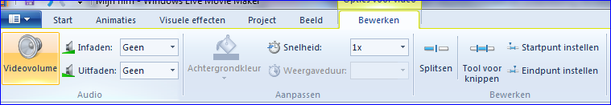
- Ga nu naar ‘Start’
- Klik op het microfoontje om gesproken tekst op te nemen.
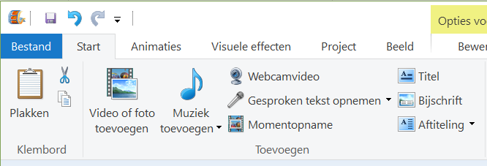
- Je ziet nu een grote rode knop in beeld. Klik op de knop om het opnemen te starten.
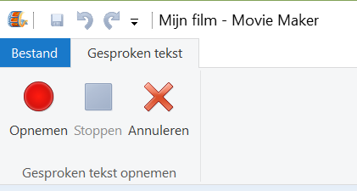
- Neem alle stemmen tegelijk op. Werk in korte stukjes: klik tussendoor op afgesproken momenten op ‘stop’. Gaat er dan iets fout, dan hoef je maar een klein stukje over te doen. Klik je op stop, dan wordt gevraagd om een bestandje op te slaan. Sla het bestandje op: dit zijn je geluidsbestanden die, als je je video opslaat, worden samengevoegd met de beelden.
- Let op dat je goed in de microfoon praat.
- Aan de rechterkant zie je waar je geluid hebt opgenomen. Door slepen kun je het geluid nog een beetje verplaatsen als het niet goed synchroon loopt met wat er op je beeldscherm gebeurt.
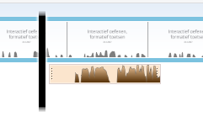

Het resultaat opslaan.
- Kies nu linksboven voor bestand, kies voor film opslaan en dan ‘aanbevolen voor dit project’
LET OP: opslaan van een project is niet hetzelfde als het opslaan van een film. Opslaan van een project doe je voor jezelf: je kunt dan doorwerken aan het bewerken van je film. Wil je dat anderen je video kunnen zien, dan moet je kiezen voor film opslaan.

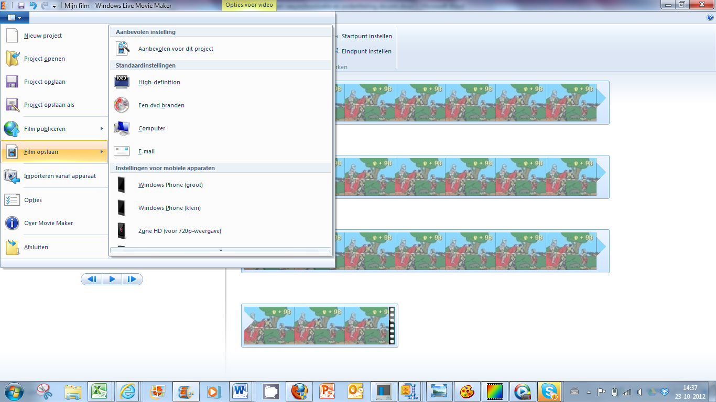
- Kies in welke map de film moet worden opgeslagen. Na enig wachten is je film nu beschikbaar.
Let op: het opslaan als film kan wel even duren: houd in ieder geval rekening met een aantal minuten, afhankelijk van de lengte van de film

